脚本：gtsrb_data_pipeline_bn.py
功能：Centralized、Local-only使用的Keras数据集；FedAvg使用的TFF数据集；32×32×3图片预处理；0-42标签检查；一个基础的CNN；数据张量和模型输出检查。
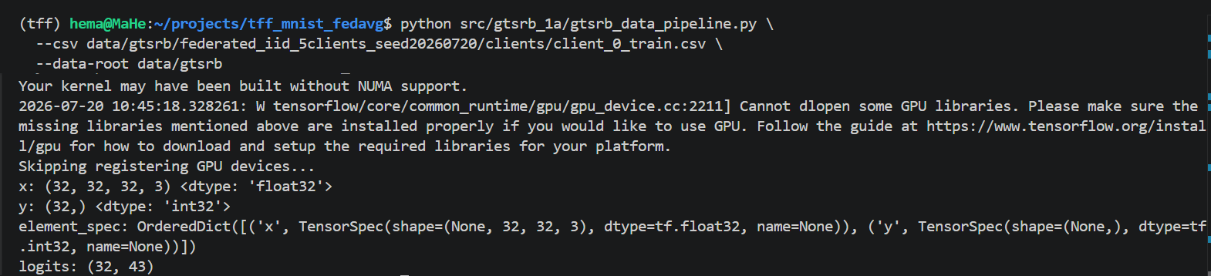
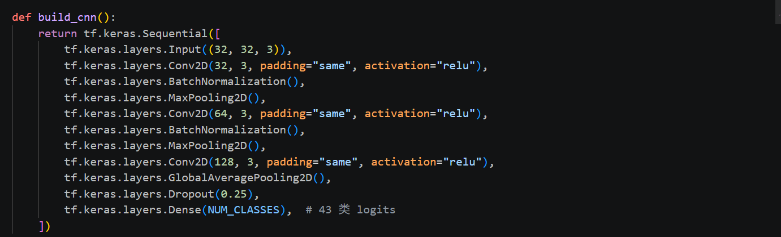

- Centralized集中式
Centralized脚本：train_centralized.py
代码逻辑：调用Centralized_train.csv、global_test.csv，从训练集中按层抽取10%作为验证机，剩余90%用于集中式训练，test只用于最终测试，用CNN分类模型，使用整数标签和稀疏交叉熵，保存每个epoch的loss和accuracy，输出混淆矩阵和每个类别的准确率，输出训练曲线和Tensor Board日志。
损失函数：
评价指标：SparseCategoricalAccuracy
冒烟测试的结果：
outputs/stage1a/centralized_smoke/
├── config.json
├── metrics.csv // 每轮训练的训练指标
├── test_metrics.json // 最终结果
├── confusion_matrix.csv
├── per_class_accuracy.csv
├── run_state.json // 运行了多少轮
├── training_time_seconds.txt
├── manifests/
│ ├── train.csv
│ ├── val.csv
│ └── test.csv
├── checkpoints/
│ ├── best.keras // 验证集准确率最高的模型，用于最终测试和论文结果
│ └── last.keras // 最近一个完成后保存在模型，包括模型参数和优化器状态用于恢复训

练
├── plots/ // 变化曲线
│ ├── loss_curve.png
│ └── accuracy_curve.png
└── tensorboard/

正式训练（30轮）：centralized_seed20260720
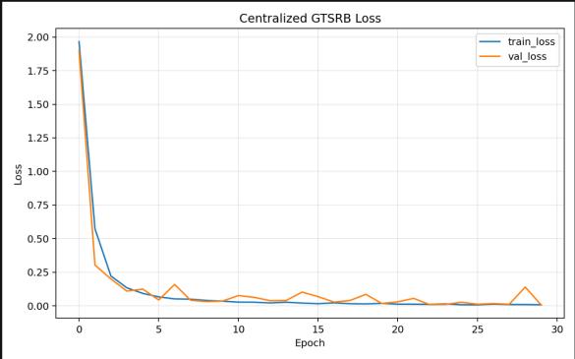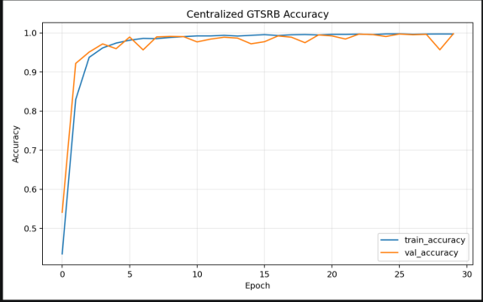
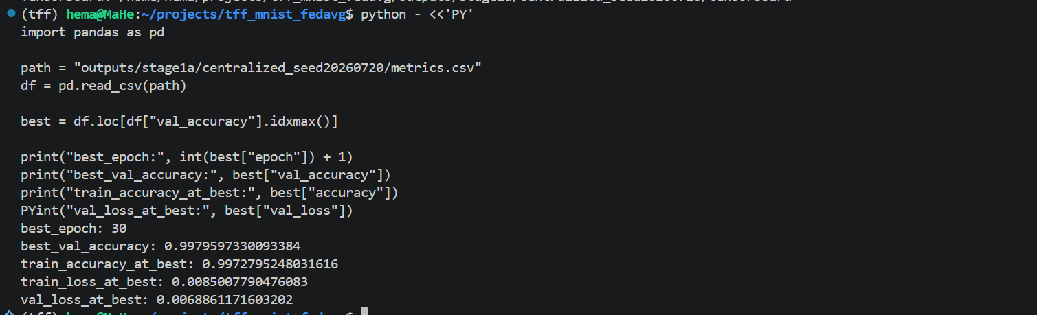

- Local-only
Local-only脚本：train_local_only.py
输出结果样式：
outputs/stage1a/local_only_smoke/
├── local_only_summary.csv
├── local_only_aggregate.json
└── client_0/
├── metrics.csv
├── test_metrics.json
├── confusion_matrix.csv
├── per_class_accuracy.csv
├── run_state.json
├── checkpoints/
│ ├── best.h5
│ └── last.h5
├── manifests/
│ ├── train.csv
│ ├── val.csv
│ └── test.csv
└── plots/
├── loss_curve.png
└── accuracy_curve.png
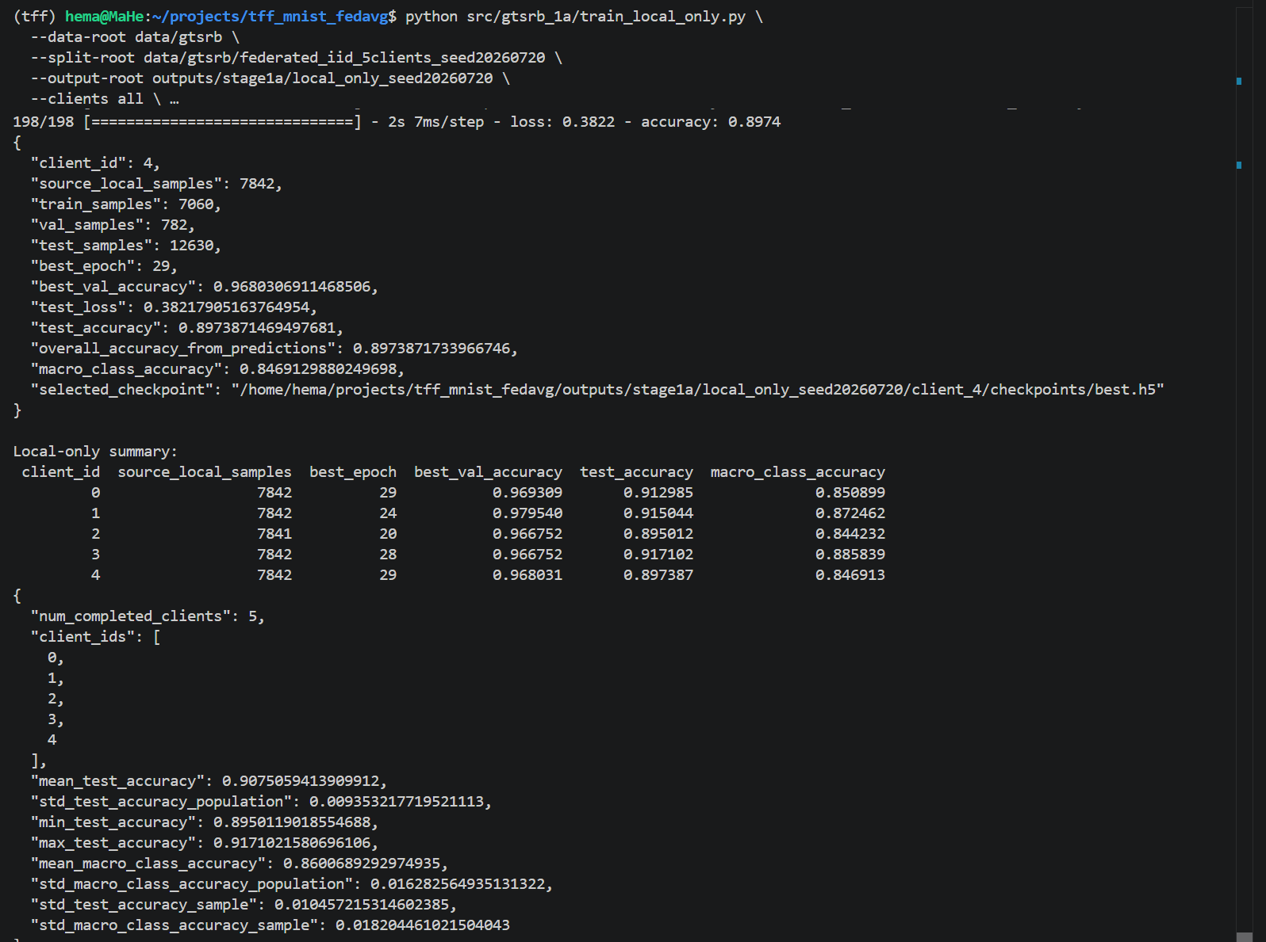
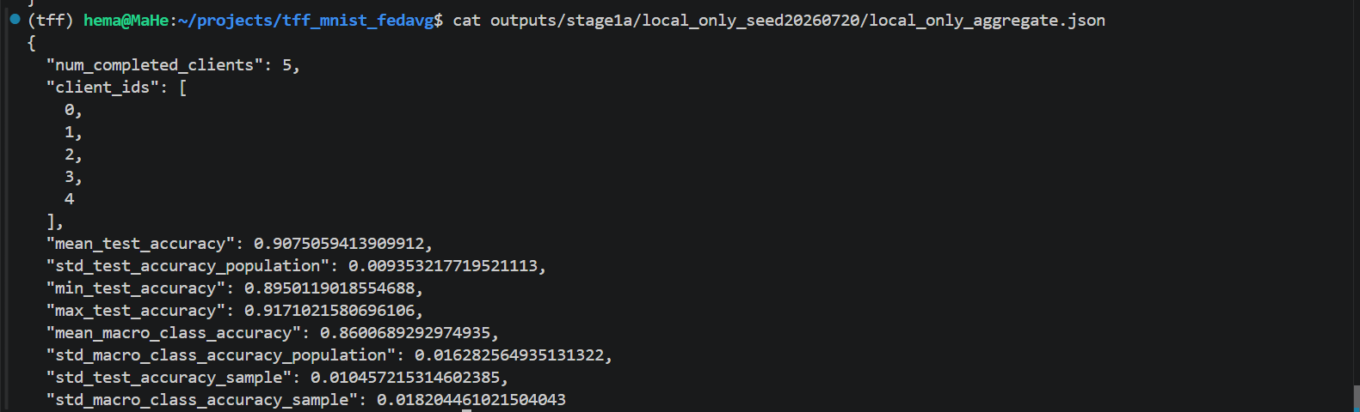
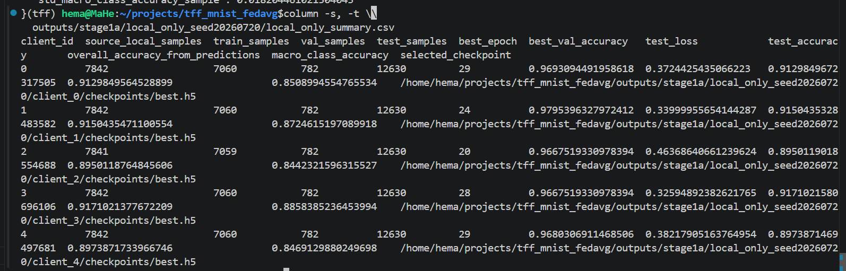
字段表达含义
client_id | source_local_samples | train_samples | val_samples | best_epoch
客户端编号 | 原始训练样本数 | 本地训练样本数 | 本地验证的样本数 | 本地验证准确率最高的
best_val_accuracy | test_accuracy | macro_class_accuracy
最佳本地验证准确率 | 公共测试机总体准确率 | 43类宏平均准确率

- FedAvg
FedAvg脚本：train_fedavg.py
代码逻辑：服务器初始全局CNN，向五个客户端下发全局模型，每个客户端在自己的数据集上训练一个本地模型上传跟新，服务器按照客户端训练样本数量加权聚合形成下一轮全局模型。
参数设置：
客户端数量 5
每轮参与客户端 5
客户端参与比例 100%
本地 epoch 1
batch size 64
客户端优化器 Adam // 与Centralized和Local-only尽量保持一致
客户端学习率 0.001
服务器优化器 SGDM
服务器学习率 1.0
聚合权重 NUM_EXAMPLES
分类数量 43
输出目录：
outputs/stage1a/fedavg_smoke/
├── config.json
├── metrics.csv
├── test_metrics.json
├── confusion_matrix.csv
├── per_class_accuracy.csv
├── manifests/
│ ├── client_0_train.csv
│ ├── client_0_val.csv
│ ├── ...
│ ├── client_4_train.csv
│ ├── client_4_val.csv
│ ├── global_val.csv
│ ├── global_test.csv
│ └── manifest_metadata.json
├── program_state/
├── global_models/
│ ├── best_global_model.h5
│ └── last_global_model.h5
└── plots/
├── loss_curve.png
└── accuracy_curve.png
通信量指标：
脚本估算单个模型大小，每轮模型上下的通信量和每轮更新上行的通信量，累计通信量
估算公式：
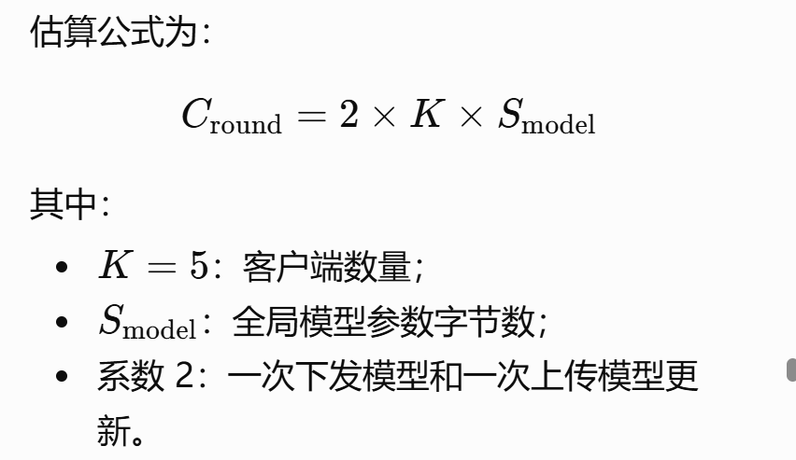
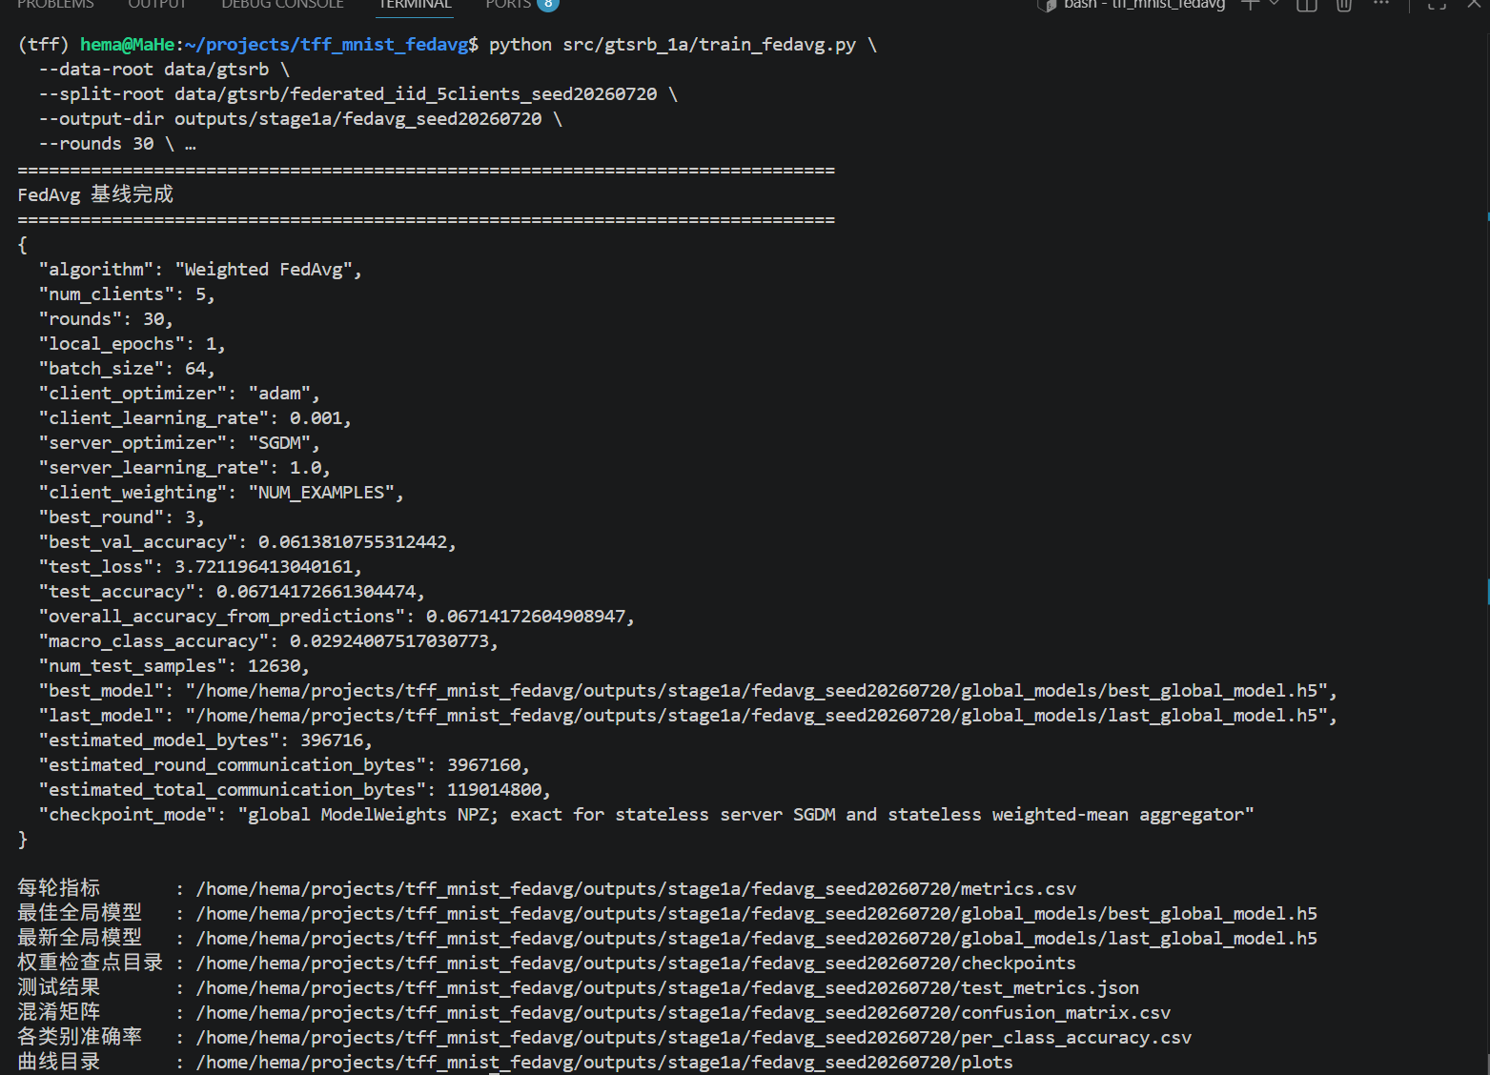
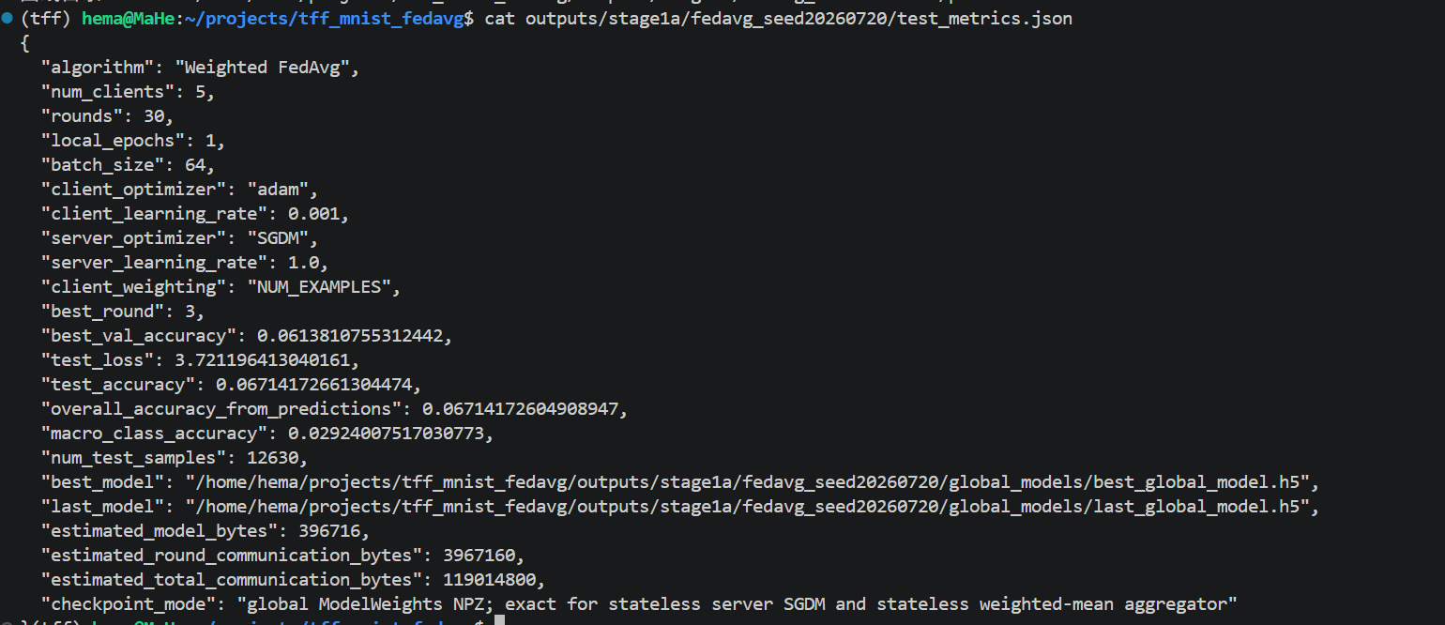
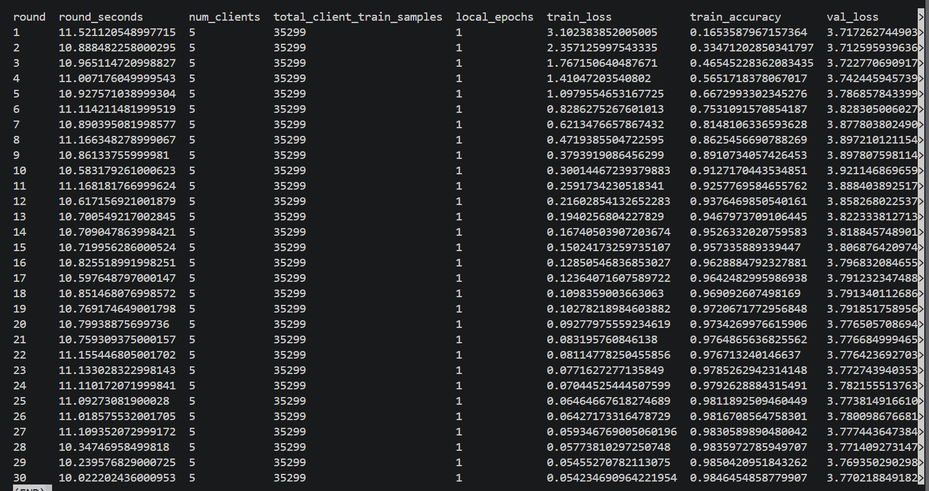
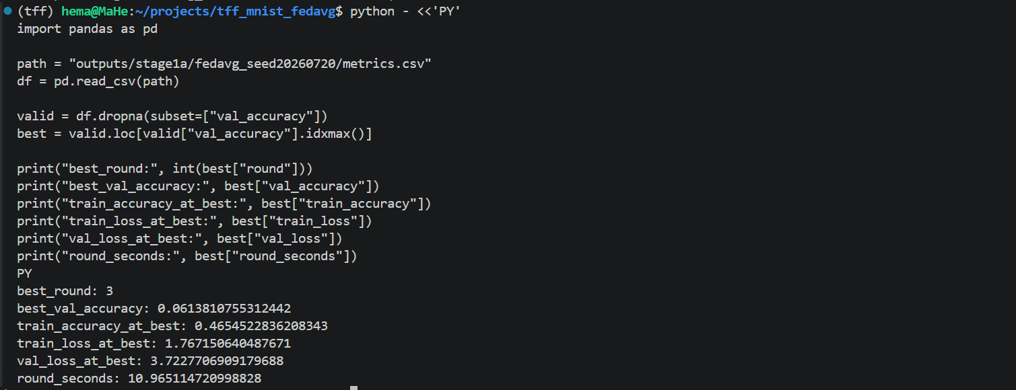
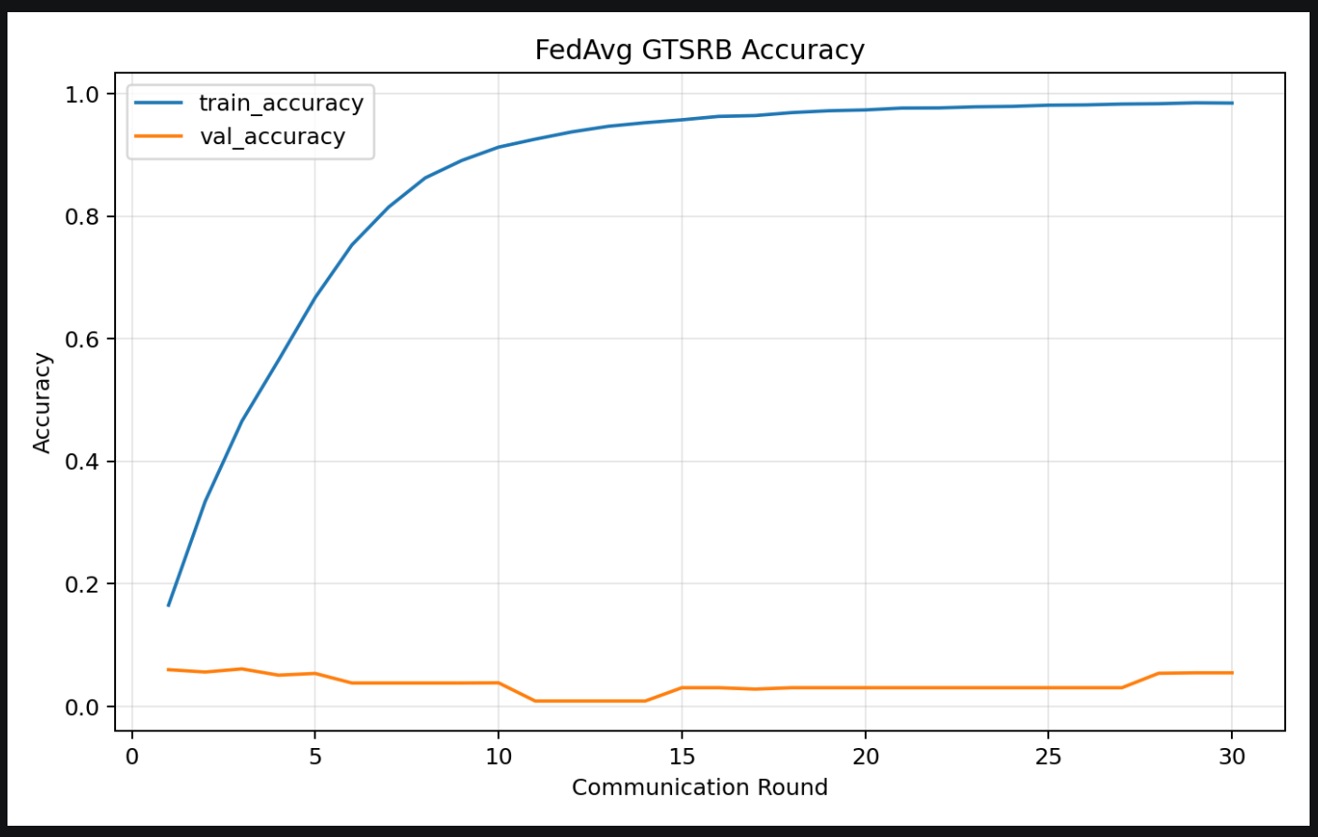
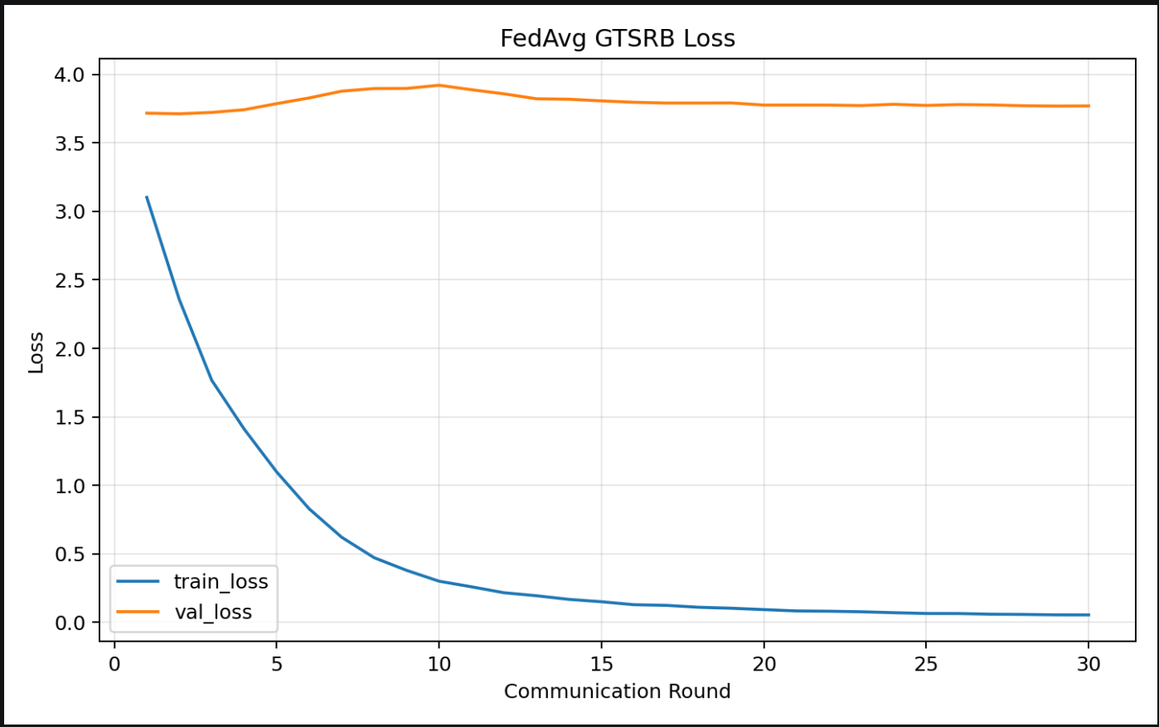
通过上述的结果可以看出Round30客户端训练准确率98.46%，客户端训练损失0.054，但是最佳验证轮次是第三轮，最佳验证准确率是6.14%，最终测试准确率6.71%，宏平均类别准确率2.92%，43类随机猜测准确率约2.33%。问题原因在于当前CNN模型中的tf.keras.layers.BatchNormalization()，Keras在训练过程中会跟新均值和方差状态且推理时依赖时则依赖这些状态，但是TFF的默认FedAvg优化步骤只更新模型训练权重，保持non_trainable权重不变。因此原因肯出现在，服务器聚合，卷积核、Dense、BNgamma/beta被更新，BN moving_mean/moving_variance没有跟随客户端训练而更新，全局模型推理是使用错误或初始BN统计量，因此结果接近随机。
结果：修改模型使用不含有BatchNormalization的CNN网络重新实验。

